Dzień Dziecka z TPD
Dnia 4 czerwca przedstawiciele Towarzystwa Przyjaciół Dzieci zorganizowali pokaz motocykli i słodkie niespodzianki dla uczniów naszej szkoły.
Bardzo dziękujemy za taki miły prezent!
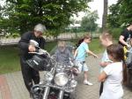kliknij na fotografię, by zobaczyć więcej

Uroczyste rozpoczęcie roku szkolnego 2013/2014 w Zespole Szkół nr 115 w Warszawie
Gimnazjum - klasy I - III godzina 8.00
Szkoła Podstawowa
klasy IV - VI godzina 9.00
klasy II - III godzina 9.45
klasy 0 - I godzina 10.30

Uwaga Rodzice. Przypominamy, że istnieje możliwość uzyskania pomocy socjalnej w formie stypendium lub zasiłku szkolnego, dla uczniów klas I-VI SP. Kryterium dochodowe wynosi 456 zł netto na osobę w rodzinie. Możecie Państwo również składać w szkole wnioski o dofinansowanie zakupu podręczników. Ta forma pomocy dotyczy uczniów klas I-III i V SP.
Formularze wniosków dostępne są w sekretariacie szkoły lub u pedagoga.
Wypełnione wnioski z załącznikami prosimy składać w szkole, u pedagoga, w terminie od 01 do 10 września 2013 r. (dofinansowanie podręczników) i od 01 do 16 września 2013 r. (stypendia i zasiłki).

Uwaga Rodzice. Przypominamy, że istnieje możliwość uzyskania pomocy socjalnej w formie stypendium lub zasiłku szkolnego, dla uczniów klas I-VI SP. Kryterium dochodowe wynosi 456 zł netto na osobę w rodzinie. Możecie Państwo również składać w szkole wnioski o dofinansowanie zakupu podręczników. Ta forma pomocy dotyczy uczniów klas I-III i V SP.
Formularze wniosków dostępne są w sekretariacie szkoły lub u pedagoga.
Wypełnione wnioski z załącznikami prosimy składać w szkole, u pedagoga, w terminie od 01 do 10 września 2013 r. (dofinansowanie podręczników) i od 01 do 16 września 2013 r. (stypendia i zasiłki).

11 września 2013 r., godzina 17.30

Zapraszamy wszystkich Rodziców uczniów Zespołu Szkół nr 115 w Warszawie: Oddziały przedszkolne, Szkoła Podstawowa nr 195, Gimnazjum nr 105 - na pierwsze w tym roku szkolnym zebranie.

Szczegółowy plan zebrań i dni otwartych w nowym roku szkolnym przedstawimy Państwu już wkrótce.

Dnia 17 września w 74. rocznicę napaści ZSRR na Polskę uczniowie naszego gimnazjum brali udział w uroczystości patriotycznej pod Pomnikiem Poległym i Pomordowanym na Wschodzie przy ul. Muranowskiej.
Mogliśmy usłyszeć o smutnej i wstrząsającej historii narodu polskiego.
Mimo padającego ulewnego deszczu na apel stawiło się wielu uczniów z warszawskich szkół. To znak ,że historia Polski jest dla wielu młodych ludzi niezwykle ciekawa i pasjonująca.
My, w imieniu Zespołu Szkół nr 115 złożyliśmy kwiaty i zapaliliśmy znicz pamięci na podkładach kolejowych, które symbolizują tragiczne losy Sybiraków i miejsca ich kaźni.
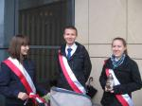kliknij na obrazek, aby zobaczyć więcej zdjęć

12 września 2013 r uczniowie klasy 3a z naszego gimnazjum wraz z uczniami z innych warszawskich szkół uczestniczyli w debacie - "Przełom był dopiero początkiem...", która odbyła się w Pałacu Prezydenckim. W spotkaniu wzięli udział: Tadeusz Mazowiecki - pierwszy premier III Rzeczypospolitej (w latach 1989-1990); Irena Wójcicka - ekonomistka, działaczka opozycji demokratycznej w czasach PRL, uczestniczka Okrągłego Stołu; Henryk Wujec - polityk, działacz opozycji w czasach PRL, poseł na Sejm; Ewa Kulik - tłumaczka literatury pięknej, działaczka opozycji, dyrektor Fundacji im.Stefana Batorego. Podczas spotkania eksperci i uczniowie zmierzyli się z pytaniami o to, co się wydarzyło po przełomie 1989-1991 roku w życiu politycznym, społecznym, gospodarczym. Czy wszystkie zmiany udało się przeprowadzić? Co okazało się szczególnie trudne, co niemożliwe? Jakie działania i decyzje są jeszcze przed nami? Co to znaczy dzisiaj być wolnym człowiekiem?
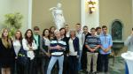kliknij na fotografię, aby przejść do galerii

Miło nam poinformować, że nasza uczennica Aleksandra Jaczewska z kl. 6b zdobyła wyróżnienie w ogólnopolskim konkursie plastycznym „Skarby jesieni”.
Do organizatora konkursu- Klubu Kultury „Marysin” wpłynęło ponad 300 prac z całej Polski.
Praca Oli nosi tytuł „Pani Jesień” i można ją podziwiać w Klubie do czasu trwania wystawy pokonkursowej.
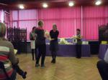kliknij, by przejść do galerii

Dnia 3 października gościliśmy w naszych progach Bractwo „Karin”, które w bardzo obrazowy sposób przedstawia dzieje polskiego narodu. Uczniowie klas 1-3 posłuchali ciekawej historii o rycerzach, uczniowie klas 4-6 o szlachcie. Niektórzy mogli brać bezpośredni udział w tej pasjonującej lekcji, przenieść się w przeszłość. Przebrani w stroje z tamtych lat , wcielili się w rolę rycerza czy szlachcica. Wszyscy wyszli z takiej lekcji bogatsi w wiedzę o latach chwały polskiego narodu.
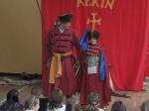kliknij, aby przejść do galerii

4 października to Dzień św. Franciszka z Asyżu. Siostra Nikodema ogłosiła konkurs na najlepiej przebraną na zielono klasę w szkole. Zielony to kolor przyrody, a jak wiemy św. Franciszek kochał Pana Boga i wychwalał Go w całym stworzonym świecie. Dzisiaj jest patronem ekologów. W tym roku w rolę świętego wcielił się Konrad Czerski z klasy 5a. Konkurs bezsprzecznie wygrała klasa 1b, drugie miejsce zajęła klasa 3b, trzecie zaś 2a i 4c.Pani wicedyrektor Róża Nowicka wręczyła zwycięzcom słodkie upominki.
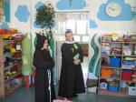kliknij, aby przejść do galerii

W dniach 3-96.10.2013 r. w Rydze odbyły się zawody o puchar świata federacji WAK-1F. Uczestniczący w walkach finałowych, w kategorii 67 kg junior Dawid Mirkowski - uczeń Gimnazjum nr 105 im. Olimpijczyków Polskich - ZDOBYŁ ZŁOTY MEDAL!
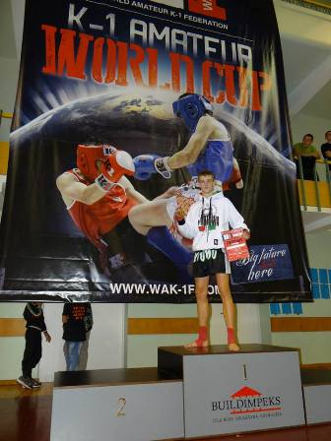 GRATULUJEMY!
Dzień dobry Państwu,
Fundacja Radość dla Ludzi zaprasza serdecznie wszystkie dzieci, młodzież oraz dorosłych na szereg bezpłatnych zajęć i warsztatów o różnej tematyce. Poniżej znajduje się aktualny harmonogram spotkań.
Miejsce zajęć to Wawerska Strefa Kultury ul. Żegańska 1a , Międzylesie (obiekt po byłym gimnazjum, tuż przy Urzędzie Wawer)
Zapraszamy też na naszą stronę internetową : www.radoscdlaludzi.pl . Zachęcamy do częstego jej odwiedzania, ponieważ niemal codziennie zmienia się nasza oferta, gdyż dochodzą nowe propozycje.
Znajdziecie nas też Państwo na Facebbok : Fundacja Radość dla Ludzi.
Tam oprócz informacji znajdziecie Państwo fotogalerie z warsztatów.
PONIEDZIAŁEK:
14.00-16.00 język angielski dla dzieci i dla młodzieży
16.00-17.00 "Tańcowała Igła z Nitką" - zajęcia dla dzieci 7+ , młodzieży i dla dorosłych
17.30-18.00 korektywa przedszkolaka
18.00-18.30 korektywa wczesnoszkolna
WTOREK:
16.00-17.00 sport dla dzieci w wieku 6+
17.00-18.00 sport dla dzieci w wieku poniżej 6 lat
17.00-18.00 origami dla dzieci 7+, młodzieży i dorosłych
ŚRODA:
14.00-15.00 angielski dla dzieci i młodzieży
15.00-16.00 angielski dla dorosłych
15.00-16.00 taniec breakdance dla dzieci i młodzieży
16.30-18.00 plastyka wielkoformatowa XXL recykling dla dzieci 6+
17.30-18.00 korektywa przedszkolaka
18.00-18.30 korektywa wczesnoszkolna
18.30-19.30 modelarstwo
CZWARTEK:
16.00-17.00 sport dla dzieci 6+
16.00-17.00 plastyka przedszkolaka
17.00-18.00 sport dla dzieci poniżej 6 roku życia
17.00-19.00 malarstwo/rysunek dla młodzieży i dorosłych
PIĄTEK:
16.00-18.00 gitara dla dzieci, młodzieży i dorosłych
16.00-18.00 ceramika dla młodzieży i dorosłych
18.00-18.45 gimnastyka dla Pań
SOBOTA:
13.00-14.00 origami dla dzieci 7+, młodzieży i dorosłych
14.00-16.00 - nauka rysowania komiksu dla dzieci 10+, młodzieży i dorosłych
14.00-16.00 plastyka przedszkolaka
16.00-19.00 malarstwo dla dzieci - co drugi weekend
17.00-18.00 żonglowanie
NIEDZIELA:
12.00-15.00 malarstwo dla dzieci (co drugi weekend)
18.00-18.45 gimnastyka dla Pań
Przyjmujemy zapisy na zajęcia:
- korepetycje z języka polskiego
- warsztaty pisarskie
- freestyle koszykarski
- nauka obsługi komputera
- warsztaty przedsiębiorczości
- warsztaty aktywnego poszukiwania pracy
Wszystkie zajęcia są BEZPŁATNE

Już w najbliższą środę, 16 października, zapraszamy Rodziców na kolejny dzień otwarty.
Początek spotkania (dla wszystkich klas) o godzinie 17.30.

17 października w naszej szkole gościliśmy Pana Bogdana Borusewicza, Marszałka Senatu Rzeczpospolitej Polskiej. Okazją do spotkania był realizowany przez Centrum Edukacji Obywatelskiej projekt „Sfotografuj wolność”. Jak możemy wyczytać w materiałach opracowanych przez CEO: „ Tematyka Projektu wpisuje się w obchody Europejskiego Roku Obywateli 2013, promując demokrację i jej wartości (w tym wolność) jako te, które decydują o jakości społeczeństwa obywatelskiego (w skali lokalnej, jak i globalnej). W projekcie ważne są autentyczne spotkania z autorytetami – bohaterami polskiej demokracji i przełomu 1989 -1991 oraz tradycyjna wychowawcza działalność szkolna.”. Oprócz uczniów Gimnazjum nr 105 w spotkaniu wzięła udział młodzież z warszawskich liceów. Informacja o lekcji z Panem Marszałkiem pojawiła się na stronie internetowej Kancelarii Senatu, pod adresem: http://www.senat.gov.pl/aktualnosci/art,5861,marszalek-senatu-przeprowadzil-lekcje-historii-dla-mlodziezy-z-warszawskich-szkol.html
Wszystkim uczestnikom lekcji z Panem Marszałkiem, serdecznie dziękujemy.
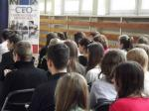 zapraszamy do fotogalerii (kliknijna zdjęcie, by zobaczyć więcej)

Przedstawienie różańcowe

Dnia 10 października s. Nikodema zaprosiła oddziały przedszkolne i kl. 1-3 na krótkie przedstawienie o Objawieniu w Fatimie i historii różańca świętego.Przypomniała też o konkursie na najładniejszy różaniec wykonany samodzielnie przez uczniów.
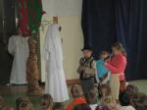klknij na obrazek, by przejść do galerii

Różańcowy październik

Uczniowie naszej szkoły nie tylko odpowiedzieli na prośbę Matki Bożej, by w październiku odmawiać codziennie różaniec, ale wzięli również udział w konkursie zorganizowanym przez s. Nikodemę na najpiękniejszą koronkę różańcową.
Ponad 50 uczniów z kl. 0-VI wykonało bardzo pomysłowe i staranne różańce.Zaskakujące jest to, że uczniowie zerówek wykazali się największą inwencją twórczą.Wystawę najlepszych prac do 25 października można oglądać w kościele św. Feliksa, a później w naszej szkole.

Pola Nadziei

W dniach od 10 do 18 października w naszej szkole odbyła się zbiórka pieniędzy dla Hospicjum Domowego przy ul. Tykocińskiej w Warszawie.Pieniądze potrzebne są dla ciężko chorych, ich rodzin oraz dla osieroconych dzieci.Jak co roku mogliśmy liczyć na naszych rodziców i uczniów.Przed szkołą posadziliśmy również cebulki żonkili, które są symbolem nadziei.Rozkwitną na wiosnę i będą nam przypominać o tej wspaniałej akcji i o ludziach, którzy potrzebują naszej pomocy.
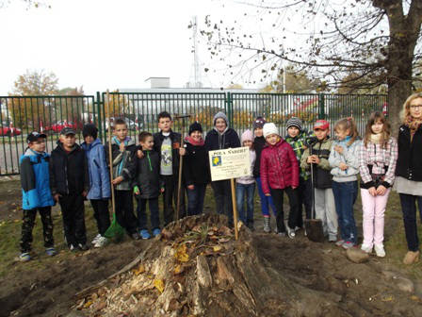kliknij na obrazek, by przejść do galerii

Dzień Edukacji Narodowej
Dnia 14 października odbyły się uroczystości z okazji Dnia Edukacji Narodowej.
Pracownicy naszej szkoły otrzymali w tym roku nagrody za wyróżniającą się pracę dydaktyczno- wychowawczą :
Pani wicedyrektor Róża Nowicka - Nagrodę Mazowieckiego Kuratora Oświaty
Pani Monika Królikowska – Złoty Medal za Długoletnią Służbę i Nagrodę Burmistrza Dzielnicy Wawer
Pani Iwona Lipko, Elżbieta Dąbrowska i Joanna Kacperczyk – Srebrny Medal
za Długoletnią Służbę.
Gratulujemy!

Jakie skutki niosą dla środowiska elektrośmieci? Jak segregować odpady? Jak dbać o ekologię? Na te, i inne pytania odpowiedzi szukają uczniowie klas trzecich SP, biorący udział w realizacji programu „Moje miasto bez elektrośmieci”. Mamy nadzieję, iż wiedza zdobyta na ten temat zaowocuje w przyszłości dobrymi nawykami i troską o wspólne dobro, jakim jest środowisko.

Z dumą informujemy, iż Szkoła Podstawowa nr 195 - jako jedna z niewielu w Dzielnicy Wawer - została uhonorowana Certyfikatem "Wars i Sawa". Dyplom dla szkoły wspierającej uczniów uzdolnionych odebrała z rąk Wiceprezydenta Miasta Stołecznego Warszawy, Pana Włodzimierza Paszyńskiego Pani Wicedyrektor Róża Nowicka.
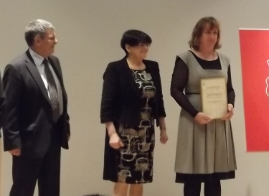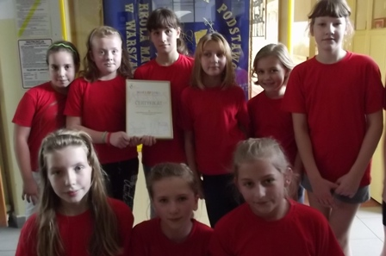
Uroczystość odbyła się 28 października, w Centrum Nauki KOPERNIK.

11 października 2013 r. Prezydent RP podpisał ustawę z 30 sierpnia 2013 r. o zmianie ustawy o systemie oświaty oraz o zmianie niektórych innych ustaw. Jak możemy przeczytać w informacji zamieszczonej na stronie http://www.prezydent.pl/,: "Przedmiotowa ustawa ma na celu złagodzenie oraz usprawnienie rozpoczętego w 2009 roku procesu obniżania wieku rozpoczęcia obowiązku szkolnego przez dzieci sześcioletnie, a także stworzenie w klasach I–III publicznej szkoły podstawowej warunków edukacji podobnych do tych, z którymi dziecko miało do czynienia korzystając z wychowania przedszkolnego.
W związku z powyższym ustawa przewiduje stopniowe wprowadzanie sześciolatków do szkoły podstawowej w latach szkolnych 2014/2015 i 2015/2016.
W świetle przyjętych rozwiązań w roku szkolnym 2014/2015 spełnianie obowiązku szkolnego mają rozpocząć dzieci urodzone w 2007 r. oraz urodzone w okresie od dnia 1 stycznia 2008 r. do dnia 30 czerwca 2008 r. Natomiast od roku 2015/2016 tym obowiązkiem szkolnym byłyby objęte dzieci urodzone w okresie od dnia 1 lipca 2008 r. do dnia 31 grudnia 2008 r., które nie rozpoczęły spełniania obowiązku szkolnego w roku szkolnym 2014/2015 oraz urodzone w 2009 r."
Tekst ustawy opublikowano w Dzienniku Ustaw z 2013 r., pod pozycją 1265.

95 Rocznica odzyskania niepodległości
„W historii Polski, tak się składa
Był kiedyś ponad wiek niewoli;
Jedenastego listopada
Nasz kraj z niewoli się wyzwolił.
I wtedy myśl powstała taka,
By przez szacunek dla przeszłości,
Ten dzień na zawsze dla Polaka,
Pozostał Dniem Niepodległości.”
Marcin Brykczyński
Jak co roku uczniowie naszej szkoły brali udział w uroczystości patriotycznej z okazji odzyskania przez Polskę niepodległości. Panie Róża Nowicka, Julia Kasprzyk, Małgorzata Olszewska i Elżbieta Łysakowska wraz uczniami przygotowały wzruszający apel – a jednocześnie lekcję historii. Historii wspaniałej, bohaterskiej ale i tragicznej.
Przez ponad sto dwadzieścia lat niewoli żyła Polska w sercach i umysłach Polaków i dzięki nim w 1918 r. pojawiła się znowu na mapach świata .Dnia 10 listopada , w wigilię święta Niepodległości przedstawiliśmy nasz program w kościele św. Feliksa dla społeczności lokalnej Marysina.Chcieliśmy, aby kolejne pokolenia naszych uczniów pamiętały o przeszłości naszej Ojczyzny i jak drogocenny skarb przeniosły w sztafecie pokoleń .Po uroczystości zapaliliśmy znicze i złożyliśmy wiązankę przed symbolicznym pomnikiem Dębem Pamięci śp. aspiranta Policji Państwowej Wilhelma Raduszko zamordowanego Twerze w 1940 r.- którym opiekuje się nasza szkoła.
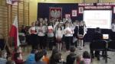kliknij na obrazek, by przejść do albumu

